Санкт-Петербургское Государственное Автономное Дошкольное

образовательное учреждение «Детский сад комбинированного вида № 15

Колпинского района Санкт-Петербурга»

Конспект занятия по ручному труду

Тема: «Веселые комочки: Снегирь из пряжи»

Старшая группа № 11

Воспитатель: Афонина Наталия Александровна

Колпино 2017

**Цель занятия:** научиться выполнять снегиря из пряжи.

**Задачи занятия:**

Образовательные:

-овладение практическими навыками изготовления птицы;

-расширение представлений о народных обычаях, о роли вещей в обрядах и их символическом значении;

-закрепить знания по технике безопасности при работе с ножницами;

-развивать мелкую моторику рук;

-создавать условия для развития умений целеполагания и планирования;

Развивающие:

-развитие творческих способностей и творческого мышления;

Воспитывающие:

-воспитывать умение работать в коллективе;

-воспитывать интерес к русским традициям;

-воспитывать умение слушать, помогать своему однокласснику.

**Материалы:** набор пряжи, швейные нитки, салфетки.

**Инструменты:** ножницы.

**Оборудование:** книги для отмеривания нити и заготовки пучков, ИКТ презентации.

**Готовое изделие:** образец снегиря, образец куклы из ниток.

***Ход занятия:***

Воспитатель: Вам, конечно, интересно, чем же мы с вами будем заниматься на занятии. История изготовления игрушек из ниток начинается в древней Руси, когда самостоятельно мастерили куклы из тряпочек и ниток. Куклы представляли собой человеческий образ, его жизнь и обычаи.

Издревле тряпичные куклы делились на три вида: обрядовые, игровые и обережные. Первые заменяли живых людей в обрядах жертвоприношения, это, к примеру, соломенная Масленница, которую сжигают, чтобы скорее весна пришла.

Куклы - обереги предназначались для защиты людей от влияния злых сил. Куклу наряжали, но лицо ей не рисовали. По народным поверьям кукла без лица считалась неодушевленной, недоступной для вселения в нее злых сил, а значит и безвредной для ребенка, поэтому безликая игрушка была и игрушкой, и оберегом. (Демонстрация образца куклы из ниток)

Обереги делали не только в образе человека, но и в образе животных и птиц. Сегодня каждый из вас изготовит оберег из ниток в образе птицы. Он будет оберегать вас этой холодной зимой. Какой именно птицы? Угадайте.

Латинское название Pyrrula (пиррула), что означает "огненный", эта птица получила по понятным причинам - из-за яркого наряда. Согласно библейским легендам, когда Иисуса Христа распяли, прилетели две птицы: клест и еще одна птица. Клест выдергивал гвозди, а другая птица самоотверженно ломала шипы тернового венца на голове Спасителя, и одна капля крови попала ему на грудь, окрасив ее в красный цвет. Поэтому его грудка и окрашена красным...

Давайте посмотрим на эту красивую и самоотверженную птицу. Показ образца поделки.

Первое и самое обманчивое впечатление о снегирях закралось в русское название этих пернатых. Представление о том, что снегирь - зимний гость, появляющийся с первым снегом - основное заблуждение жителей лесной зоны! На самом деле снегирь лишь становится заметным с наступлением зимы. Летом же, снегирь просто теряется в кронах деревьев и увидеть его довольно сложно.

Это флегматичная, малоподвижная и не очень уживчивая птица. Особенно сварливы самки - снегарки. Хотя снегири и держаться всю осень и зиму стайками, ссоры у них нередки. И всегда зачинщицами являются самки, держащие в полном подчинении самцов. До драк и потасовок у ленивых птиц дело обычно не доходит, но широко раскрытый клюв и угрожающее скрипучее шипенье достаточно выразительны.

Для создания такого снегиря нам понадобятся:

Нитки черного, красного и серого цветов;

Ножницы;

Кусок картона;

Синтепон.

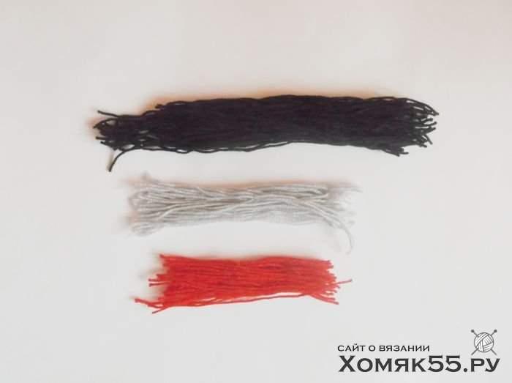Отрезаем лист плотного картона размером примерно 9 на 12 см. Снегирь имеет красный животик, черную спинку и серые крылышки, поэтому мы будем использовать нитки именно этих цветов. Сначала наматываем черную пряжу на картон по длинной стороне. То есть черные нитки у нас должны быть длиннее остальных. Делаем мотков 50 - 55. Это будет голова и спинка птички. Разрезаем нитки с одной стороны и на время откладываем в сторону. Переворачиваем картон и теперь по короткой стороне наматываем нитки красного цвета. Это будет грудка. Так же разрезаем их. Здесь мотков нужно делать поменьше, примерно 45 - 50. Далее повторяем действия с нитками серого цвета, которые мы будем использовать в качестве крылышек.

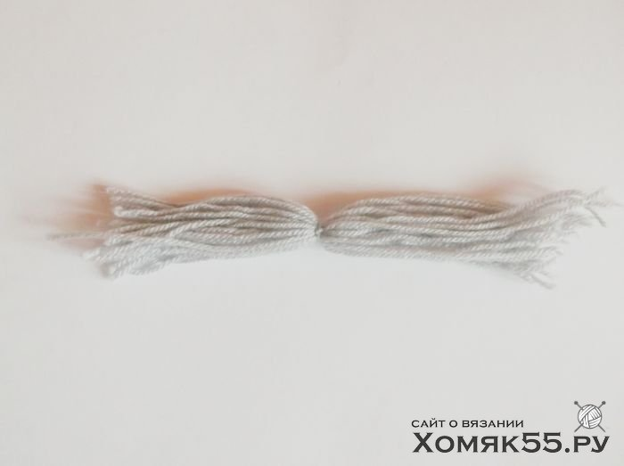Серые нитки перетягиваем посредине ниткой такого же цвета.

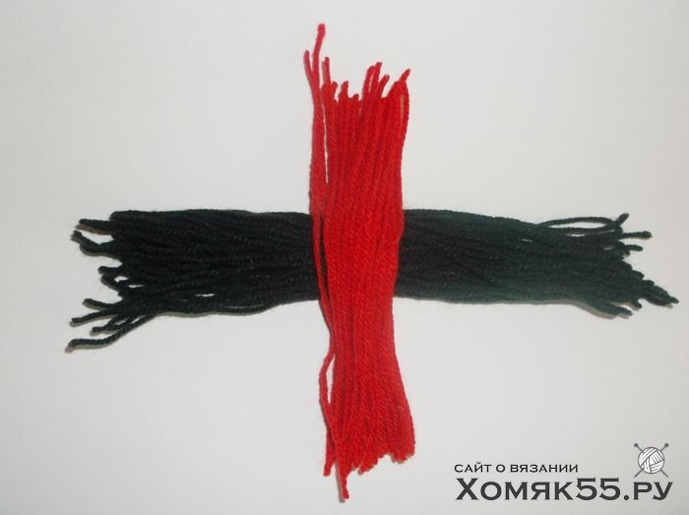Теперь на нитки черного цвета прикладываем поперек нитки красного цвета.

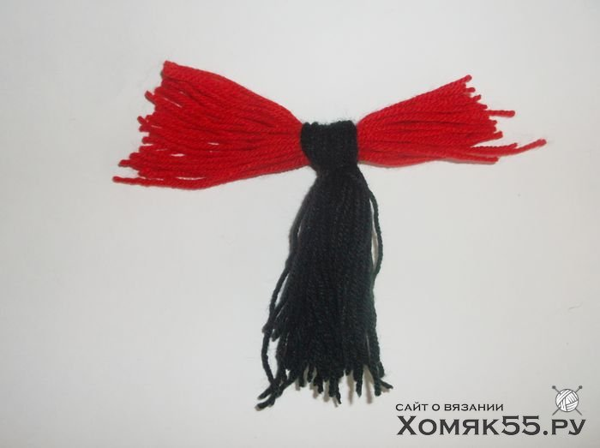

Складываем черную пряжу и прихватываем ниткой черного цвета.

Отводим назад красную пряжу и тоже завязываем ниткой.

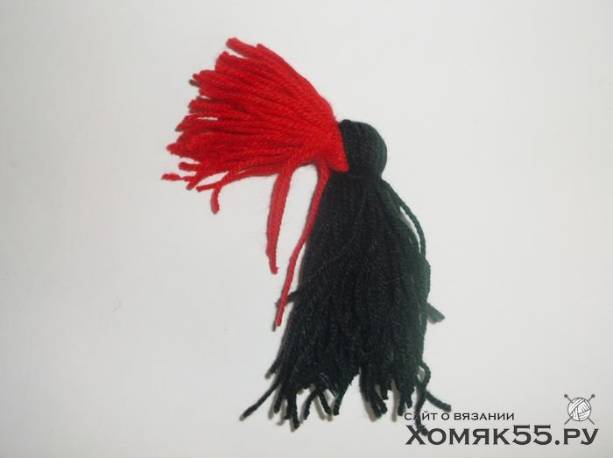

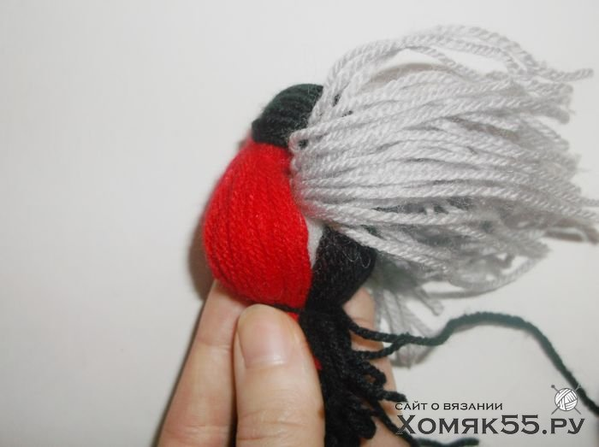Далее скатываем салфетку в небольшой шарик. Обматываем его крыльями, а сверху накладываем грудку со спинкой.

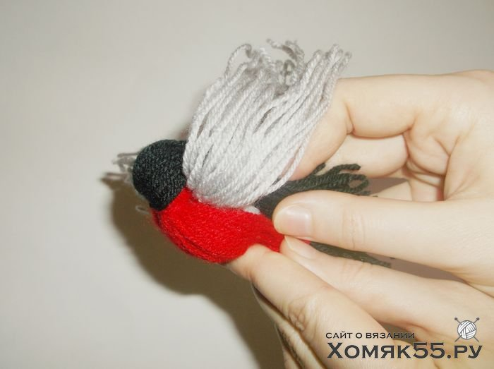Грудку со спинкой завязываем сзади и расправляем нитки, чтобы не было видно салфетки.

Крылышки отводим назад и тоже связываем их. Подравниваем нитки. Далее вставляем две бусинки на место глазок и из пластилина на проволоке делаем клюв.

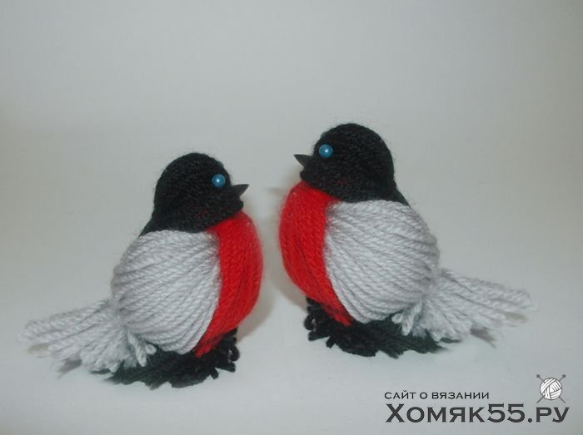.

Наше сегодняшнее занятие я хочу закончить словами, которые должны проникнуть в маленькое сердечко каждого из вас:

Покормите птиц зимой, пусть со всех концов

К вам слетятся, как домой, стайки на крыльцо.

Не богаты их корма- горсть одна нужна,

Горсть одна - и не страшна

Будет им зима!

Сколько гибнет их - не счесть!

Видеть тяжело!

А ведь в нашем сердце есть и для птиц тепло.

Приучите птиц в мороз к своему окну,

Чтоб без песен не пришлось нам встречать весну!